ING. MECATRONICA

5.-B T/M

PRACTICA 2 PLC

ARREOLA VASQUEZ JESUS ALBERTO

ASCENCIO NERI FERNANDO

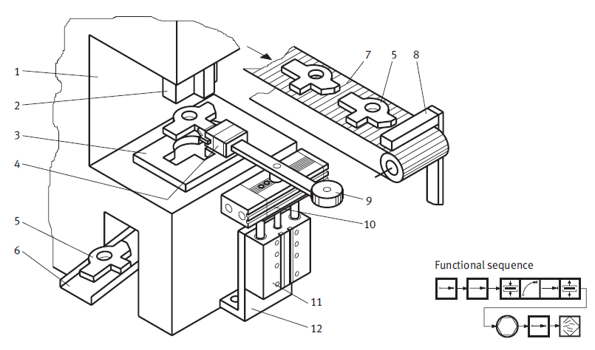

* Se nos mostro un problema de una prensa que teniamos que automatizarla y empezamos a meterles sensors y actuadores para empezar.
* Hicimos una Diagrama de escalera para ampezar el funcionamiento de paso a paso.



* Así empezamos con la atumotizacion